Θέμα 4^{ο}
Δίνονται οι παρακάτω χαρακτηριστικές καμπύλες τάσης- έντασης ρεύματος ενός ιδανικού αντιστάτη$.$
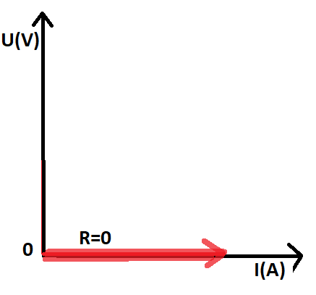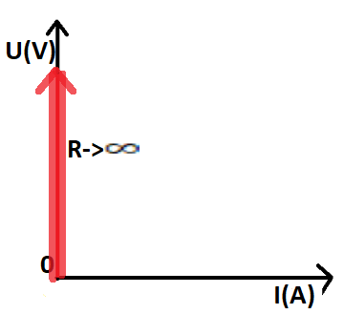
(α) (β)

Να σχεδιάσετε το ηλεκτρικό κύκλωμα που περιγράφεται σε κάθε μια από τις παραπάνω χαρακτηριστικές.
Μονάδες: 25

